# Tên sản phẩm

# Túi Xách Crumpler Betty Blue Sling M Brown

# Giá

**875,000 VNĐ**

# Mô tả chi tiết

Túi xách **Crumpler Betty Blue Sling M Brown** là một túi vai linh hoạt với chỗ cho một chiếc máy tính bảng mini hoặc lớn hơn của iPad. Nắp ngăn có một nắp clip nam châm giữ hàng ngày quan trọng của bạn nhanh chóng có thể truy cập. Giữ mọi thứ bằng cách cất an toàn điện thoại thông minh, chìa khóa hoặc máy nhắn tin cổ điển vào trong một túi nhỏ gọn bên trong.

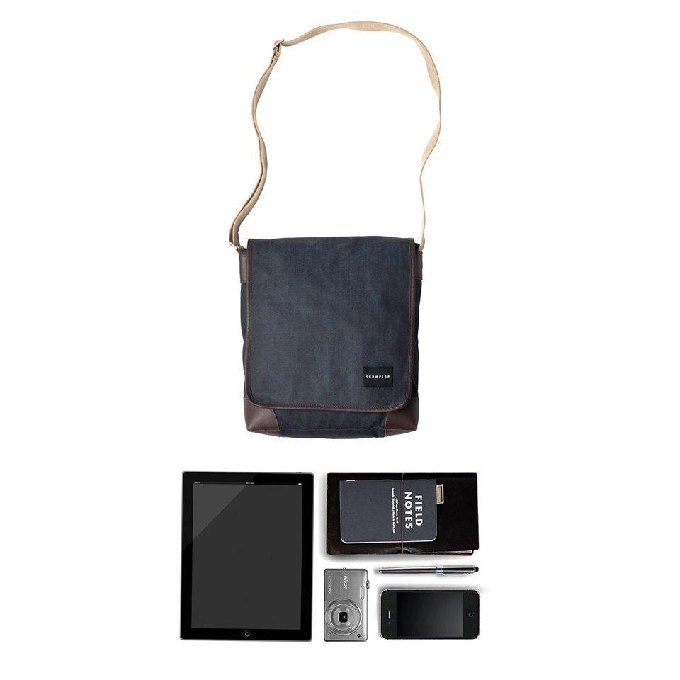

*Crumpler Betty Blue Sling M Brown*

**Đặc điểm nổi bật của sản phẩm**

***Chất liệu cao cấp, bền đẹp***

Túi xách Crumpler Betty Blue Sling M Brown được làm từ chất liệu vải Denim phủ, da thật chi tiết, mịn 210T Ripstop Nylon lót, có khả năng chống thấm nước tối ưu, vải lót bên trong dày chắc, cứng cáp, chống bám bụi, chống ẩm mốc, đem lại độ bền cao.

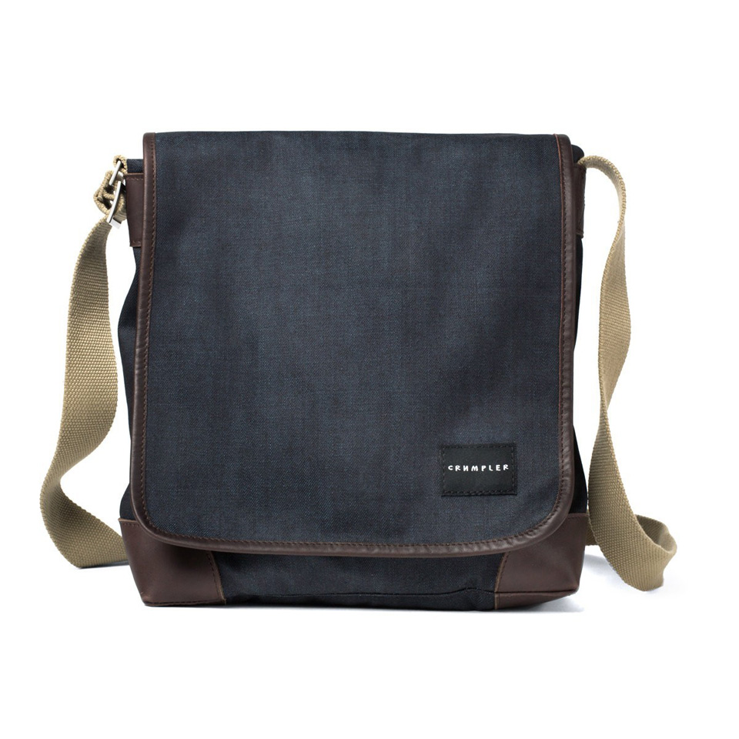

*Túi xách Crumpler Betty Blue Sling M Brown được làm từ chất liệu vải Denim phủ, da thật chi tiết*

- Công nghệ may tiên tiến tạo ra những lớp mút đàn hồi ở ngăn chứa bên trong, nếu đựng laptop thì có tác dụng chống sốc, bảo vệ an toàn cho iPad cùng các thiết bị.

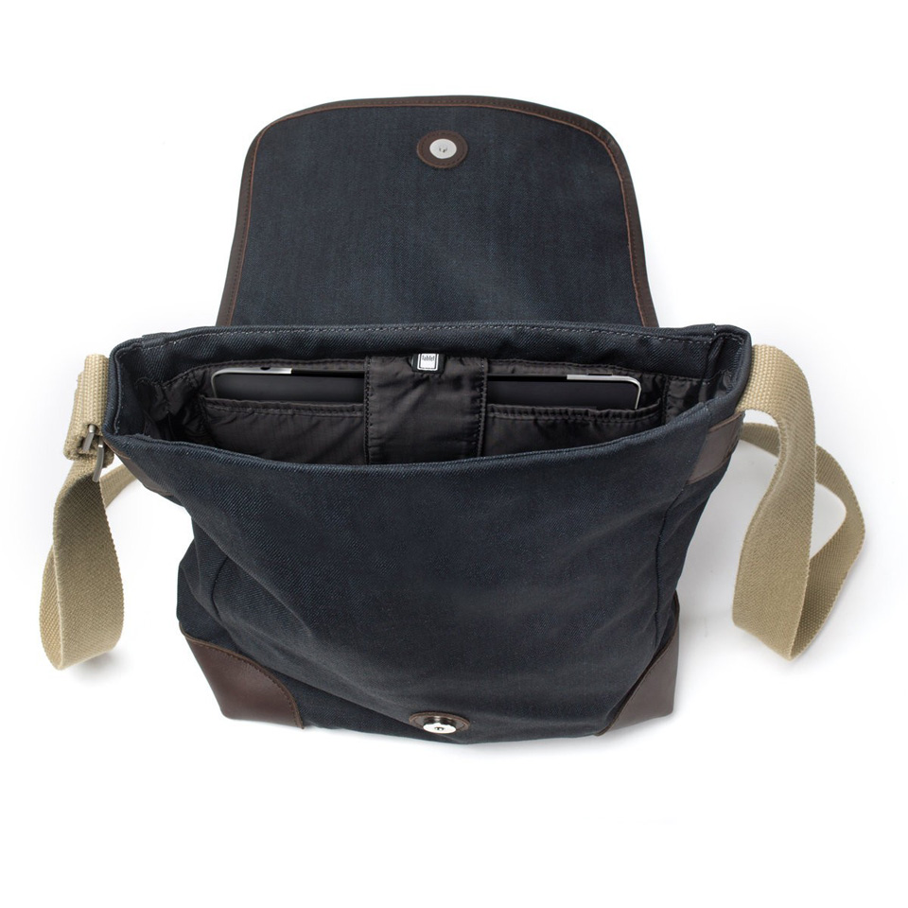

*Thiết kế  tiện lợi tối đa*

***Dây đeo và quai xách tay chắc chắn***

- Sản phẩm được may bằng kỹ thuật gấp mép dây viền, thiết kế ôm rất sát hai vai, chắc chắn, to bản, nệm êm, thoáng khí, thấm hút mồ hôi tốt giúp giảm cảm giác nóng lưng. Việc nới dài - thu ngắn dây đeo vô cùng linh hoạt.

- Quai xách được may phía trên quai đeo, tích hợp đệm mút mềm, giảm thiểu cảm giác đau mỏi, khó chịu khi mang trong thời gian dài.

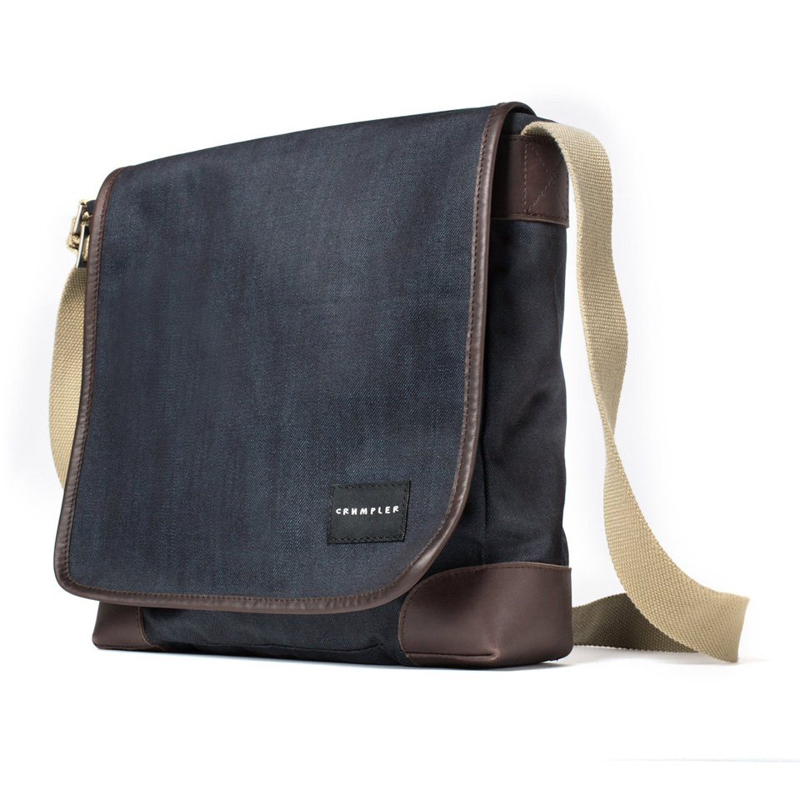

*Logo thương hiệu chính hãng*

***Thiết kế thể thao, năng động***

- Với kiểu dáng năng động, hiện đại, thiên về phong cách thể thao cá tính, chiếc balo sẽ là người bạn đồng hành đáng tin cậy của bạn trên mọi nẻo đường dù đi học, đi làm hay du lịch, dạo phố.

- Sản phẩm có 1 ngăn chính, 2 ngăn phụ. Ngăn chính rộng rãi cung cấp khả năng mang theo phụ kiện. Ngăn phụ phân chia một cách khoa học giúp bạn thoải mái mang theo các vật dụng cá nhân.

- Màu sắc trẻ trung đem đến sự năng động cho chiếc balo, phù hợp cho cả nam và nữ.

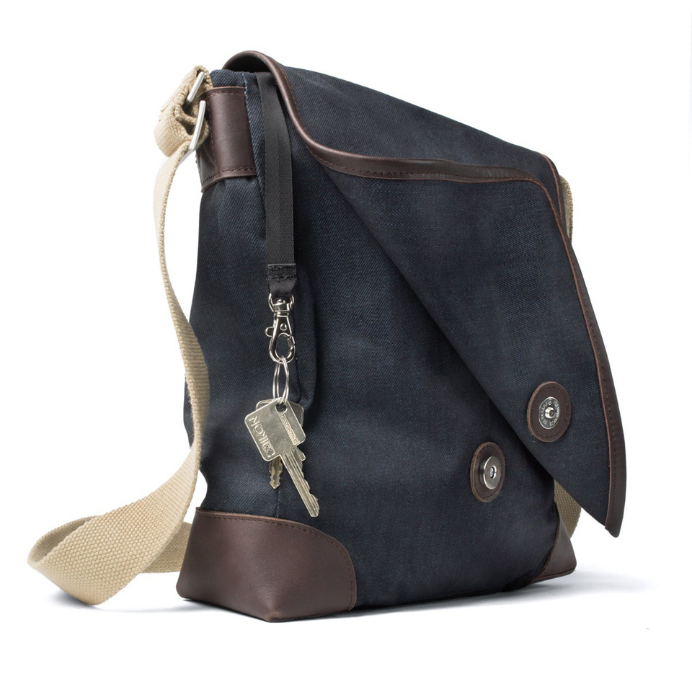

*Đường may chắc chắn, chuyên nghiệp*

# Thông số kỹ thuật

|  |  |
| --- | --- |
| Chất liệu: | Denim |
| Ngăn đựng laptop: | 9.7" Tablet |
| Khả năng chống nước: | có |
| Thể tích: | **6 l** |
| Trọng lượng: | **470 g** |
| Kích thước: | 27.0 x 31.0 x 9.0 cm |
| Thời gian bảo hành: | 1 năm |